**КОНТАКТ-ЛИСТ**

**ЗАДАНИЕ: Проанализируйте контакт-листы отделов по связям с общественностью различных предприятий и учреждений. Составьте и оформите контакт-лист вашего отдела.**

1. ОАО «Чепецкий механический завод»

<http://www.chmz.net/press/presscentr/>

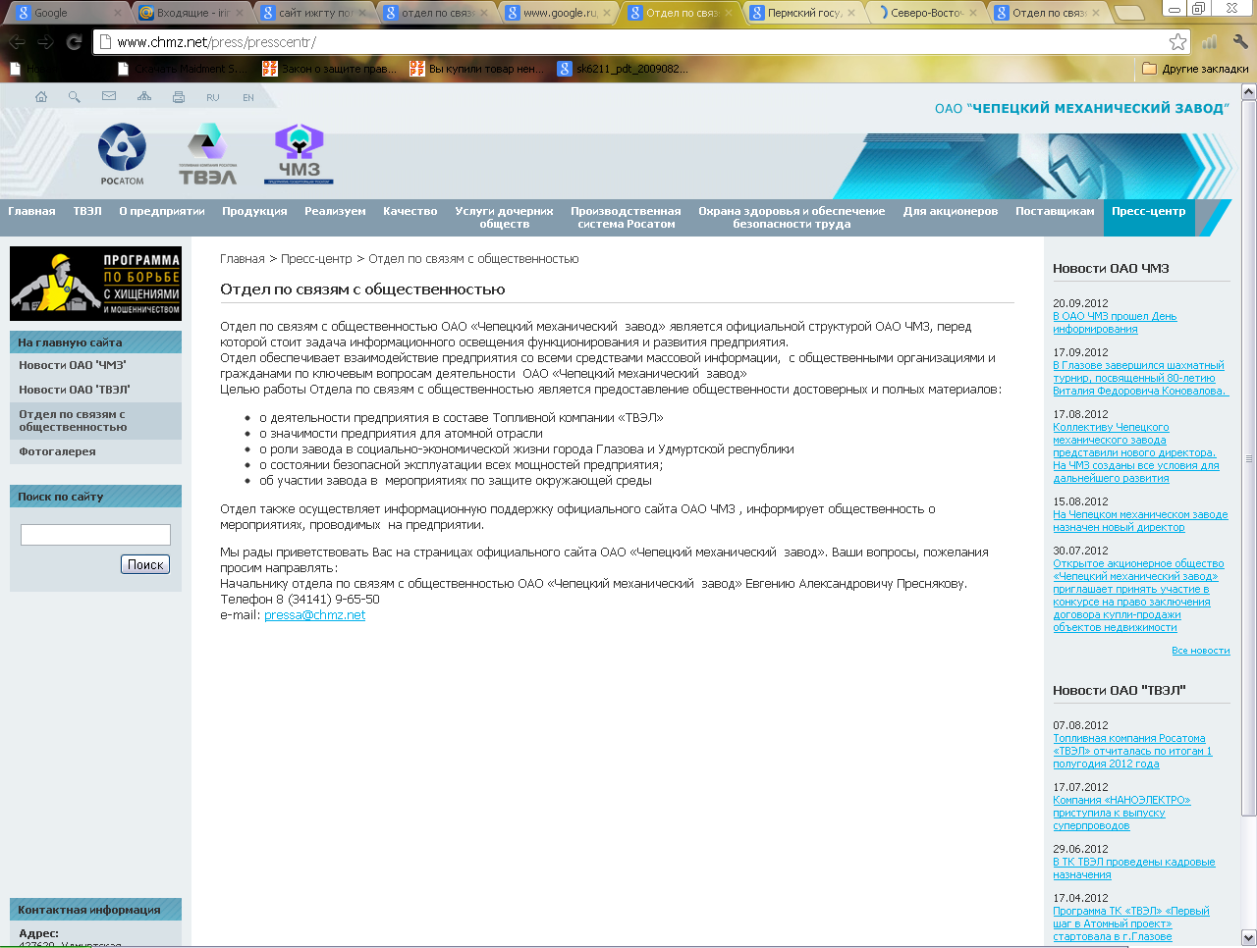

2. ФГБОУ ВПО «Пермский государственный национальный исследовательский университет»

<http://www.psu.ru/divisions/basic/osm/02>

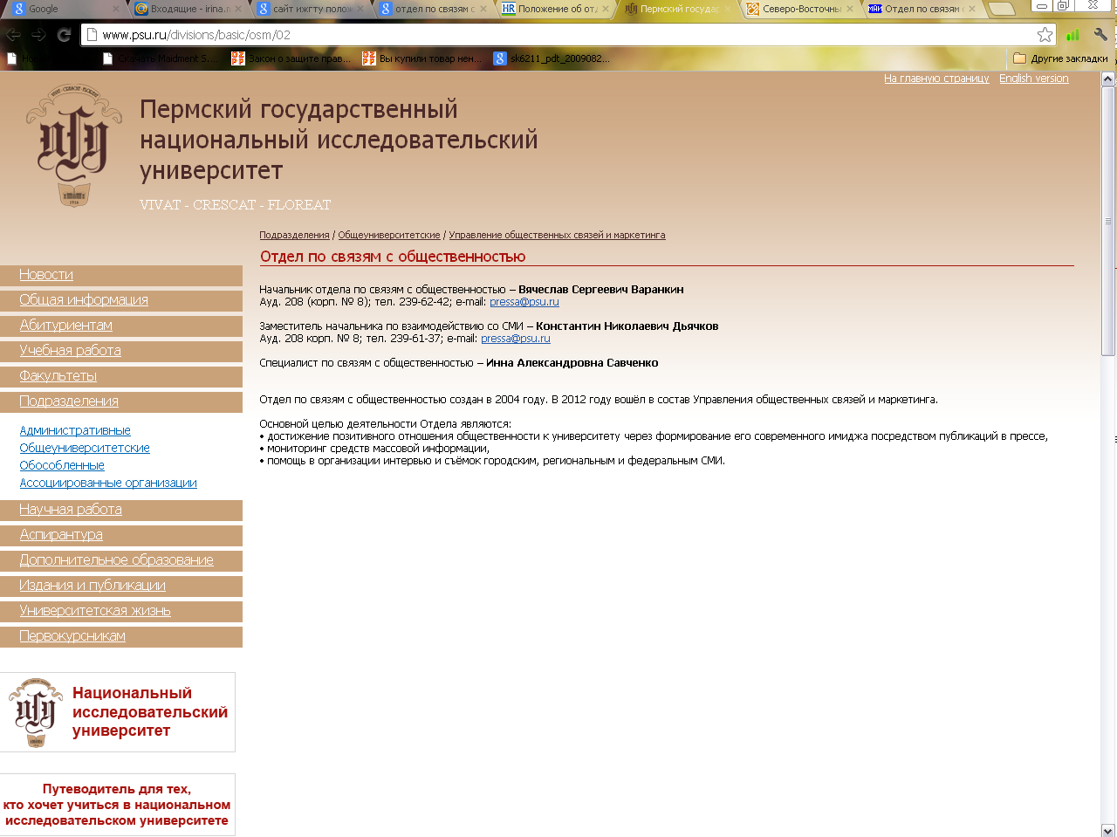

3. ФГБОУ ВПО «Северо-восточный государственный университет»

<http://www.svgu.ru/index.php?pid=301>

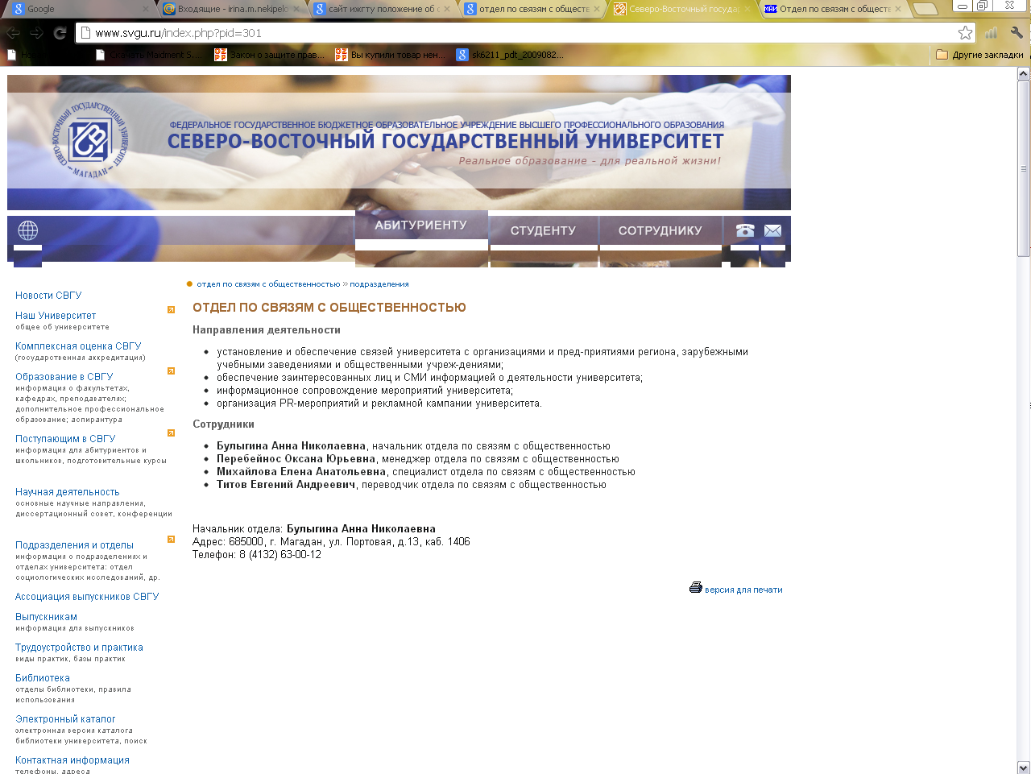

4. ФГБОУ ВПО «Московский авиационный институт»

<http://www.mai.ru/unit/imggroup/>

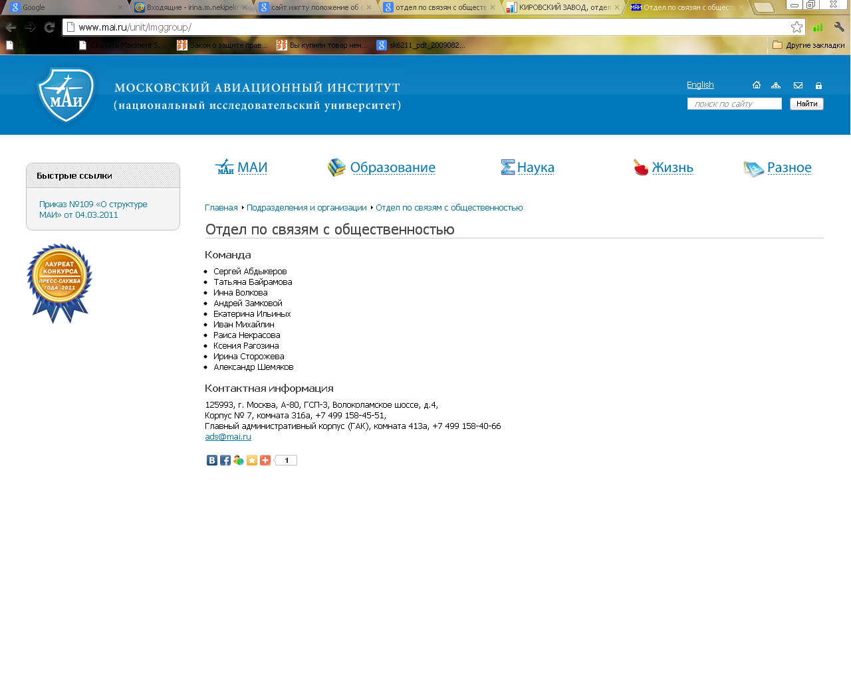

5. Экономический факультет МГУ

<http://www.econ.msu.ru/cd/1002>

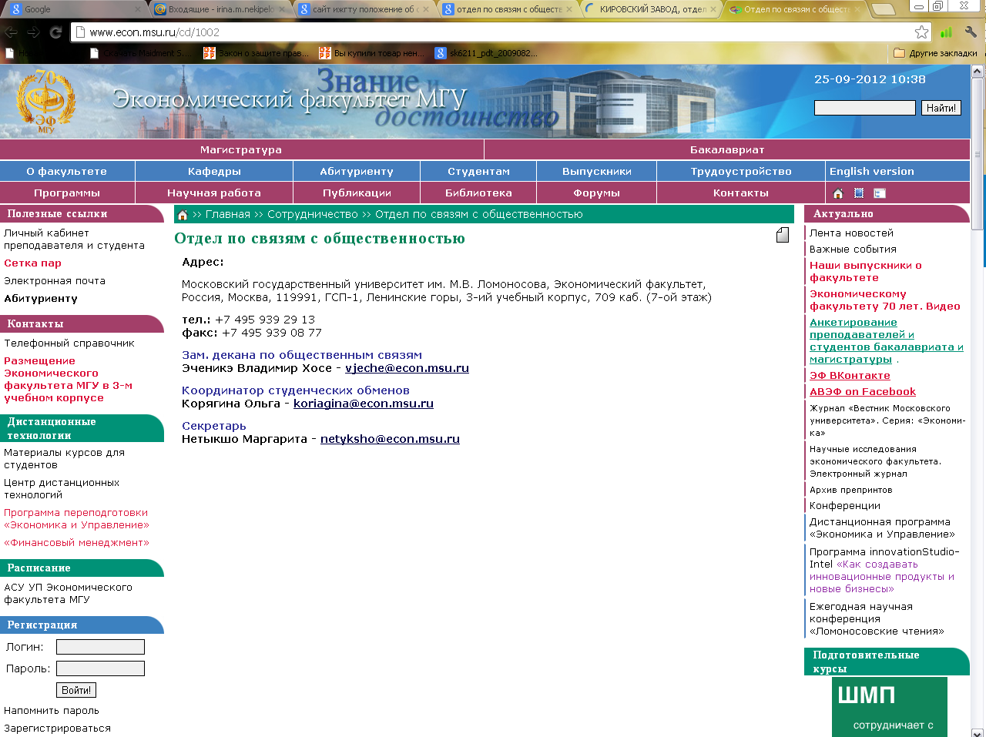

6. Кировский завод

<http://spbcat.ru/firms/299122-kirovskiy-zavod-otdel-po-svyazyam-s-obschestvennostyu>

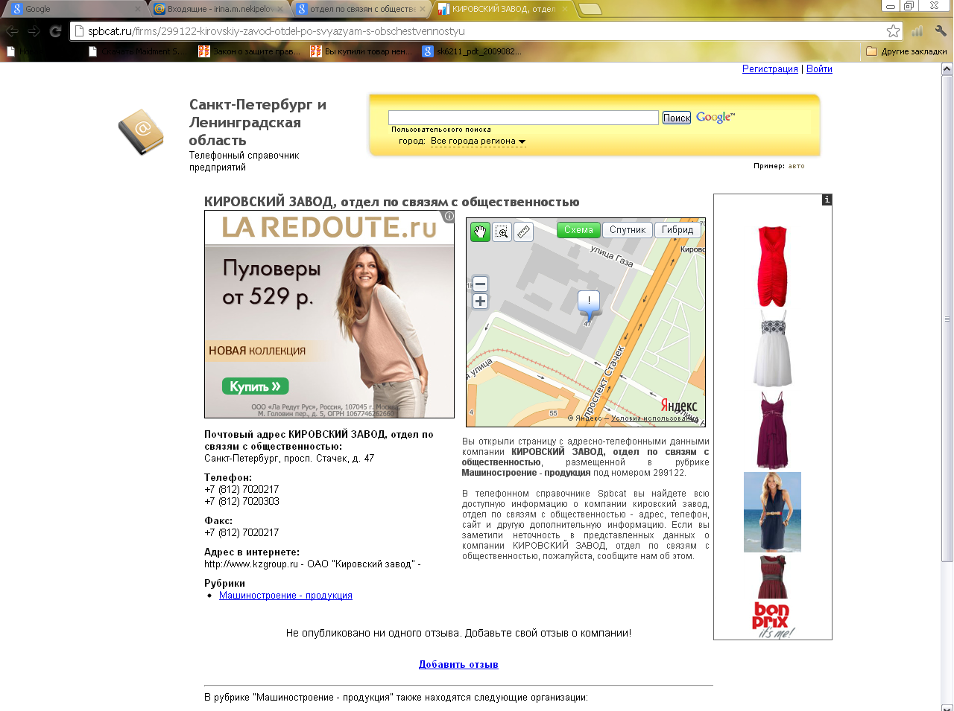

7. Волгоградский металлургический завод «Красный октябрь»

<http://www.sovetnik.ru/reference/contact-list/departments/departments_169.html>

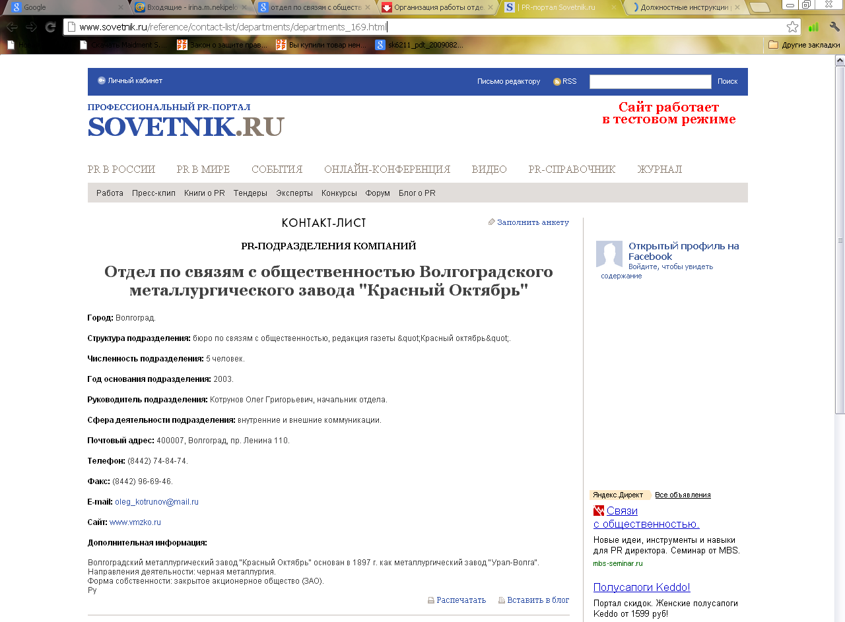

8. ФГБОУ ВПО «УдГУ»

<http://udsu.conf.udsu.ru/dep/%D0%9E%D0%A1%D0%9E%D0%B8%D0%A1%D0%9C%D0%98>

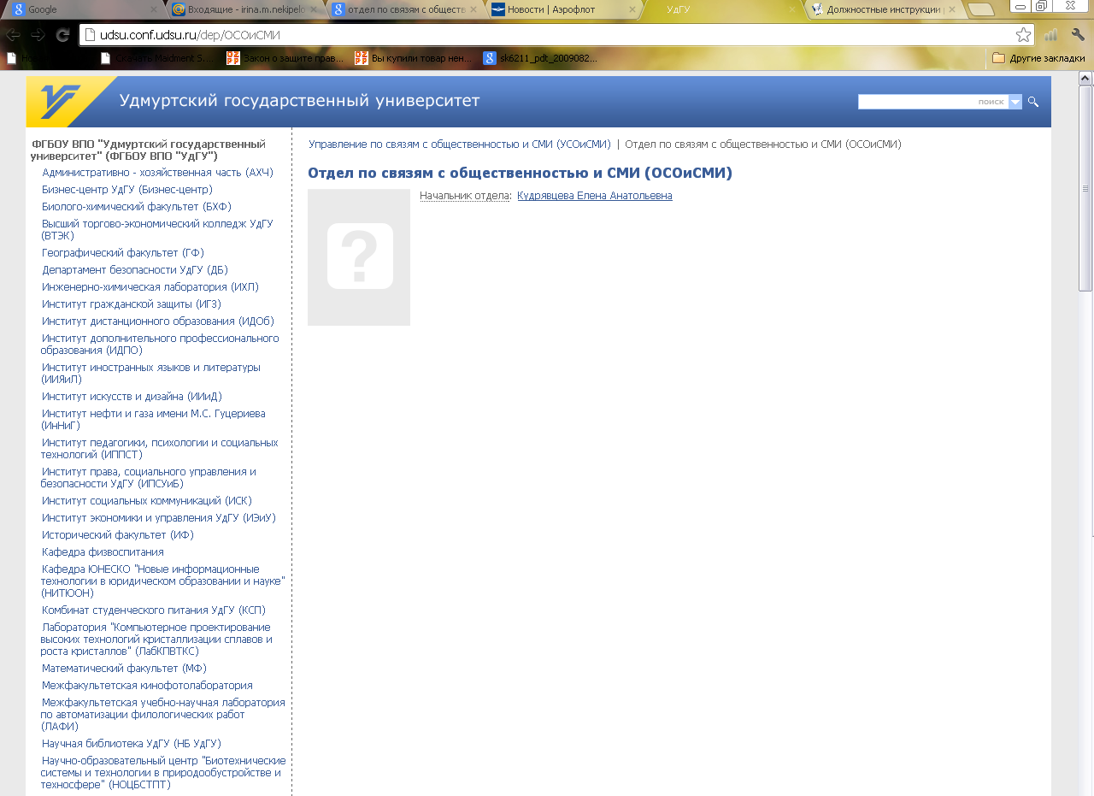

9. ОАО «Газпром»

<http://www.energoholding.gazprom.ru/pages/main/contacts/6334/6335/index.shtml>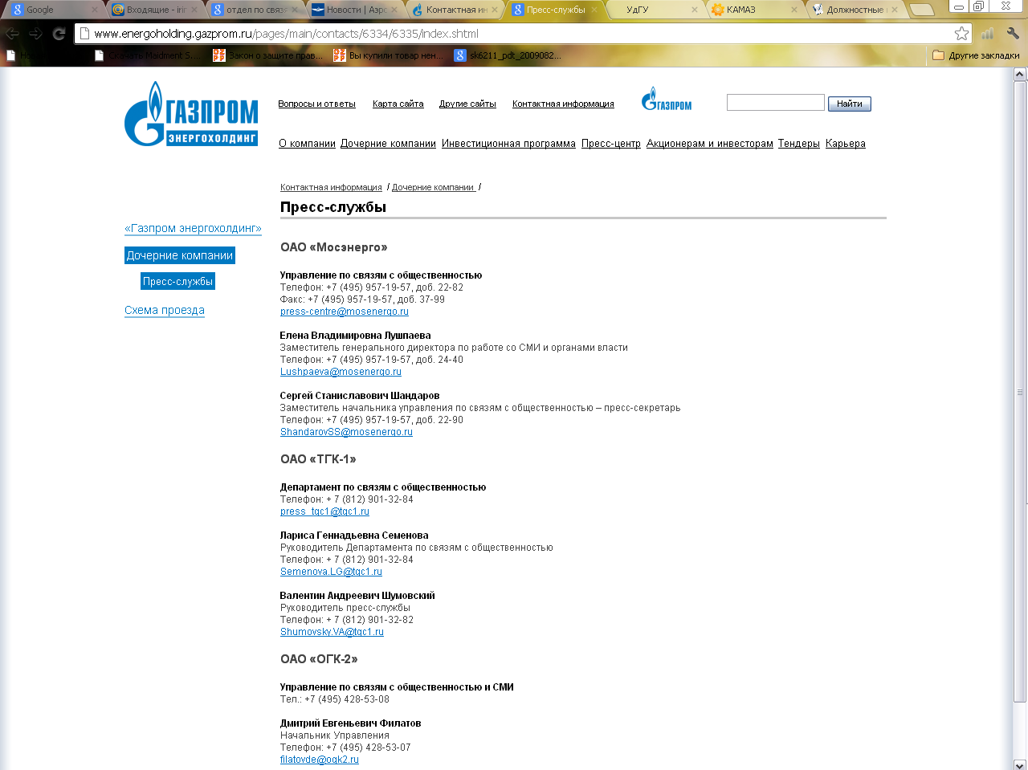

<http://www.gazprom.ru/about/subsidiaries/contacts/>

